Aluno: Edson Lemes da Silva
Disciplina: Tópicos em programação web

Projeto 1 : Descrição

Tema: A função escolhida refere-se a uma aplicação web para venda de carros, nela é possível visualizar os veículos disponíveis, e comprá-los caso desejar. O site permite que um usuário faça o cadastro nela através de um formulário, deste modo, o usuário pode logar no sistema para obter acesso ao espaço do cliente. Nele, é possível fazer agendamentos de horários para manuteções ou revisões do veículo, permite editar as informações pessoais e também visualizar o histórico de compras e serviços realizados pela loja.

Questão Técnica: O framework base utilizado é o bootstrap, entretanto alguns estilizações são sobrescritas a partir do bootstrap. O design inicial também foi retirado de alguns templates específicos, porém foi adaptado para esta aplicação.

Nesta primeira parte, não há a implementação do banco, então a aplicação não está totalmente funcional, entretando para fins de testes é utilizado alguns arquivos php que apenas devolve uma resposta positiva. Assim, é preciso colocar estes arquivos em um ambiente que seja possível trabalhar com php. Ainda, alguns scrips e estilos estão hospedados na web, então para carregar todos os detalhes corretamente é necessário haver uma conexão com a internet.

Alguns detalhes das páginas são ocultos para ambientes de impressão, tais como menus, alguns botões e imagens.

As imagens expostas neste texto, estão anexadas dentro da pasta ‘telas’ desta documentação.

A aplicação contém 8 páginas html, nomeada como : index (página inicial), cadastro, carros, login, cliente, perfil, agenda e historico.

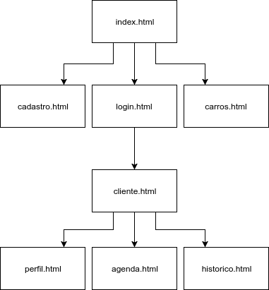
Imagem 1: Estrutura do site

Página index: Apresentação inicial do site, a parte principal dela é através do menu de navegação, por ele é possível acessar as demais páginas da aplicação. As demais informações são apenas ilustrativas. No rodapé desta página, há um formulário de contato, especificando as informações
caso o usuário tenha a necessidade de comunicar-se com a loja.
A barra de menu não é fixa, isto é, fica visível mesmo ao direcionar a tela para a parte inferior do site.
A partir do bootstrap, nesta página foi utilizado ícones na barra de navegação e no rodapé da página, onde estão descritos as informações de contato, a barra de navegação está no topo da página, foi utlizado o componente do bootstrap com algumas modificações feitas em cima. Estilização dos campos do formulário através da classe ‘form-control’, botão de enviar também com o estilo do bootrap, ainda no formulário, há o uso da classe ‘alert alert-sucess’ para confirmar o envio ao servidor por este formulário ( não implementado ainda). Outro componente descrito é o de carousel
na parte superior do site, este porém usa javascript para fazer as transições dos slides.

A questão de acessibilidade, esta página possui ‘roles’ nos diversos campos e botões que estão no decorrer do arquivo, há também um menu de acessibilidade no topo dela. Os labels do formulário
estão marcados com a classe ‘sr-only’ do bootstrap, e são visíveis apenas para leitores de tela.

Tamanhos de tela:

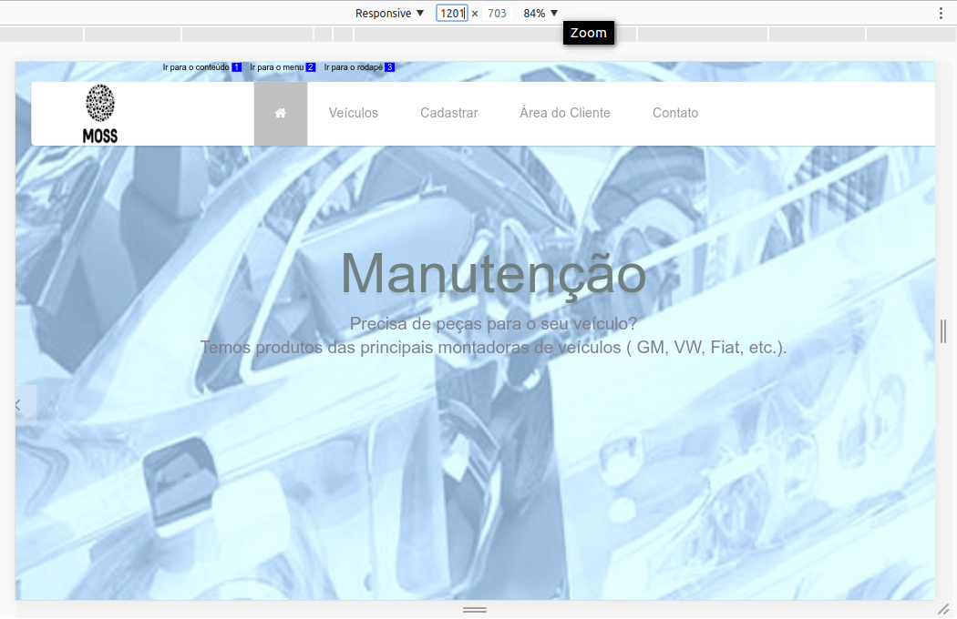
col-lg

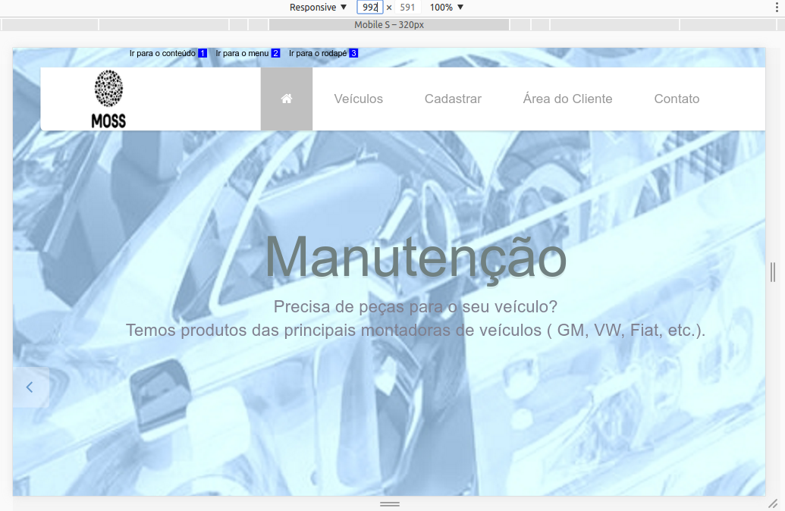
col-md

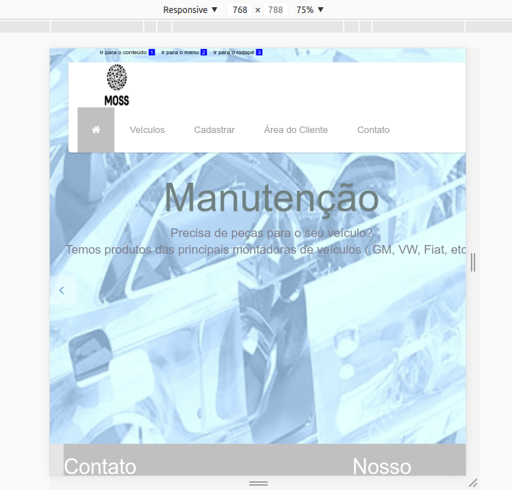
col-sm

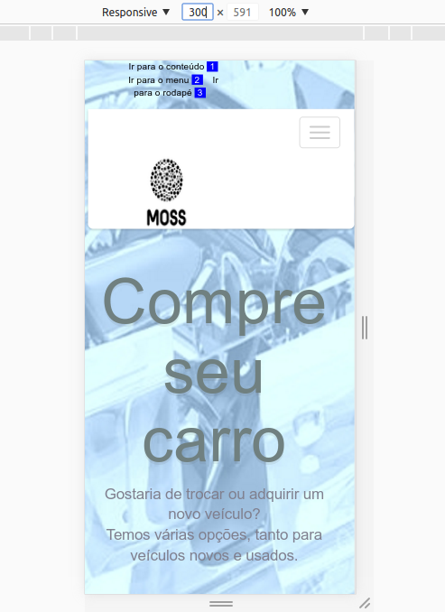
col-xs

Página cadastro: Contém o formulário de cadastro. O menu é o mesmo da página inicial, apenas com as opções diferentes. A validação do formulário usa os design definidos pelo bootstrap, com adaptações realizadas pelo plugin ‘bootstrapValidator’, este é feito através da estilização do bootrap e uso do jquery.

Outro plugin usado no formulário é o uso do medidor de força de senha, este usa a estilização do bootstrap e também o jquery para torná-lo dinâmico. Seu nome é pstrength, usa a barra de progresso definido no bootstrap também.

O formulário usa a formatação dos inputs definidos no bootstrap, ícones e botões também; os alertas emitidos pelo formulário também, isto é, o deferimento do cadastro. Em javascript, além da validação, possui o feedback do servidor ao tentar realizar o cadastro, através de uma alerta que inicialmente esta oculto na página, sendo exibido ao submeter ao servidor.

Questão de acessibilidade está definida assim como na página inicial, tem os roles, barra de navegação acessível, navegação via teclado. Os labels também usam a classe ‘sr-only’ para escondê-los para dispositivos comuns.

Tamanho das telas:

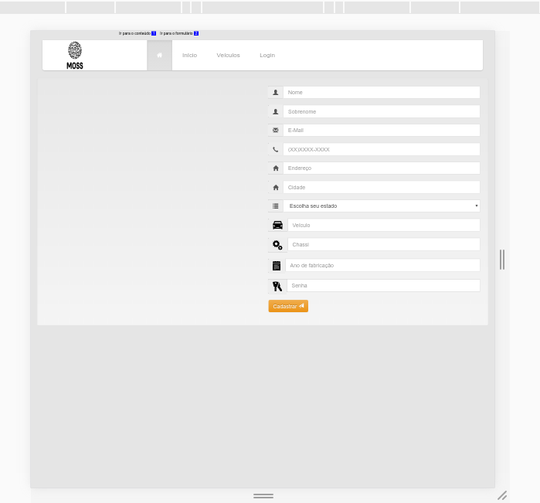
col-lg

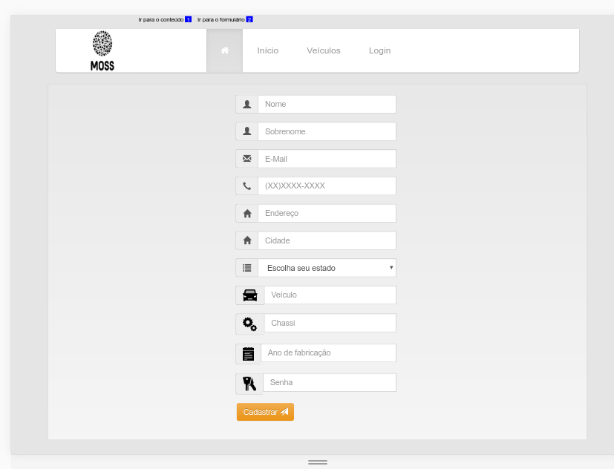
col-md

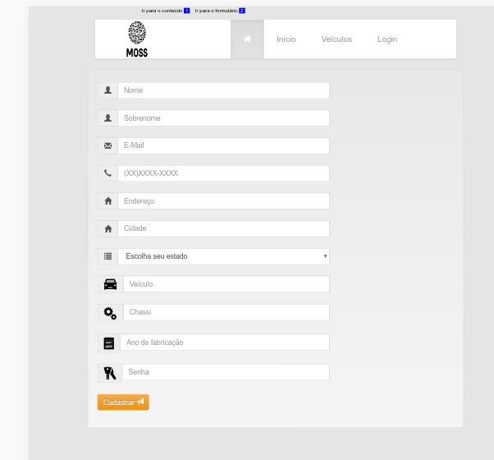
col-sm

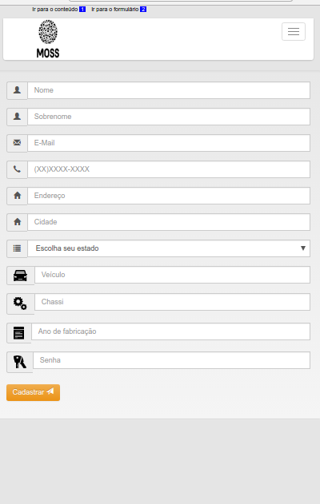
col-xs

Página veículo: Aqui são exibidos os veículos armazenados no banco de dados, e disponíveis na loja. A barra de navegação no topo da página é a mesma usada anteriormente. Contudo, há também uma barra na esquerda, representando o tipo de cada produto, para esta aplicação estará apenas disponível o tipo ‘carros’. No lado direito, possui um carousel que fica exibindo imagens responsivas ( via bootstrap), seguida de thumbnails de cada produto, com um botão de compra; este botão fica desativado quando o usuário não está logado no site, esta condição é validada via ajax. Quando o mesmo está ativado, ao clicar abrirá um campo ( mesma função de modal do bootstrap) na parte superior da tela, contendo um formulário de compra, com opção para digitar dados de cartão de crédito para compra. Quando é inserido os dados, novamente há a validação via ajax, assim retorna o feedback através de um alerta do bootstrap.

Os componente usados aqui são a barra de navegação, ícones, botões, carousel, thumbnail e alertas.
Acessibilidade: uso de roles nos inputs, forms, buttons, menu de navegação no topo da página, permição do uso de teclado.

Tamanhos de tela:

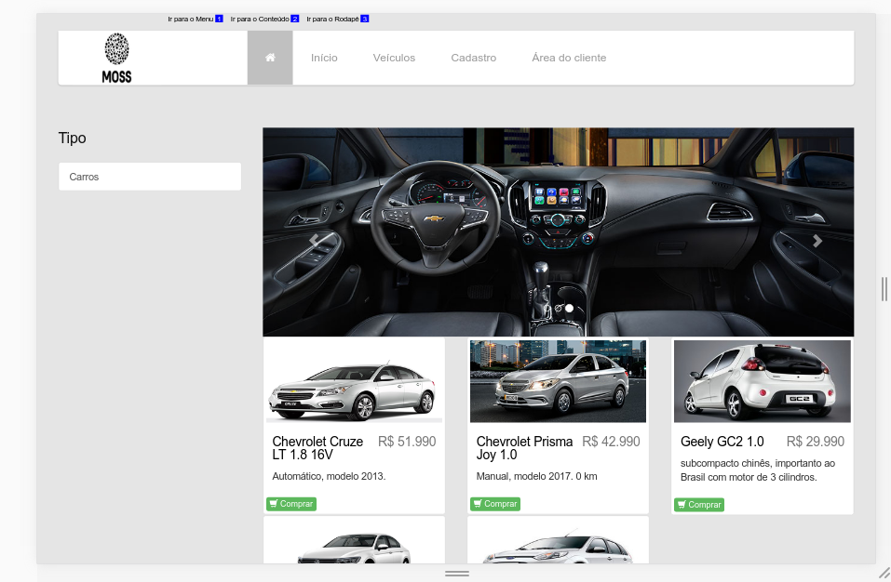
col-lg

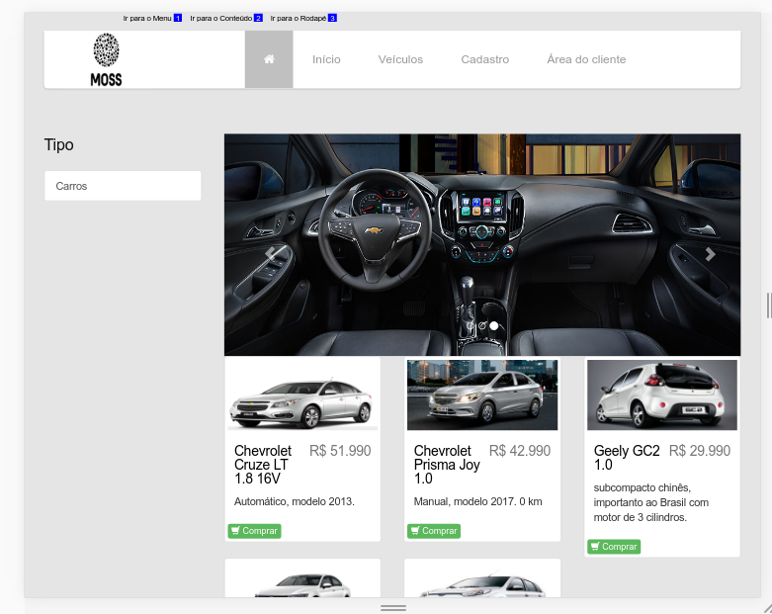
Col-md

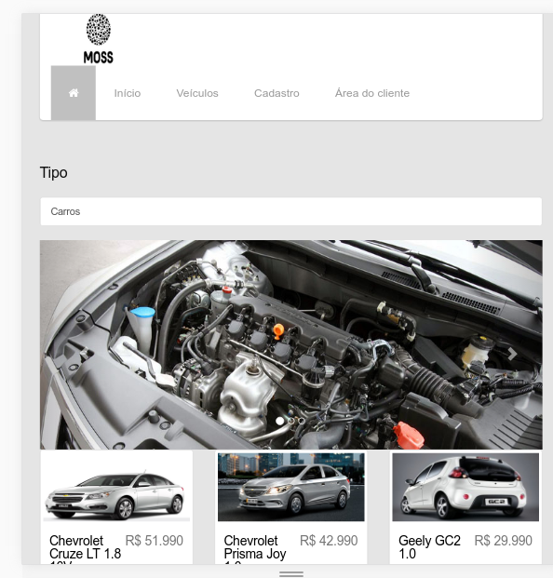
col-sm

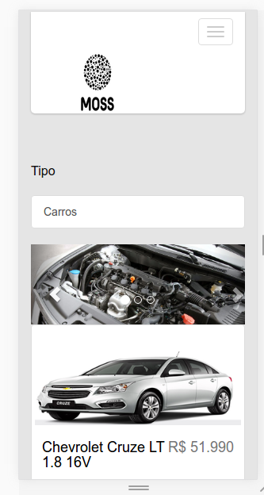
col-xs

Página login: Esta página contém um formulário simples com dois campos, servindo como validação de login no site. A validação de usuário e senha são feitos via ajax, deste modo o feedback também é retornado na própria tela. O menu é o mesmo utilizado pelas outras páginas.
Os itens de acessibilidade são os mesmos descritos anteriormente.
Por ser uma página simples, os layouts conforme os tamanhos de telas são muito semelhantes,
deste modo, estará exposto aqui apenas os dois modelos extremos.

Tamanhos de tela:

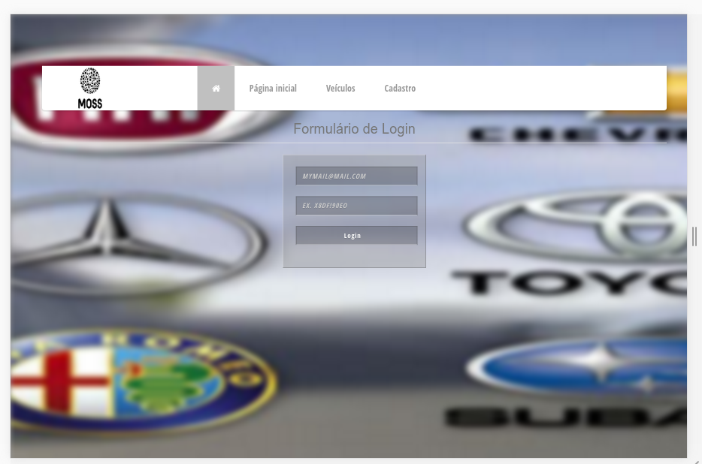
col-lg
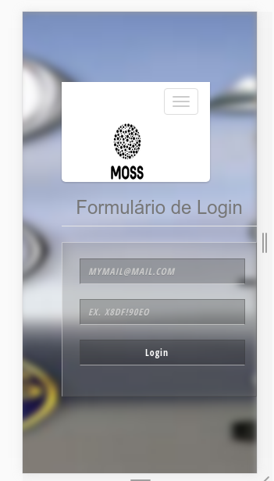
col-xs

Página cliente: Aqui estão definidos a área do cliente, após o login no site. Nele é possível agendar
serviços (manutenções), visualizar as informações pessoais e histórico. Esta primeira página contém apenas informações gerais sobre as opções, além de avisos gerais destinados ao cliente. O design aqui é diferente das demais páginas do site, foi utilizado o template ‘bootstrap admin thema’, ainda assim continua responsivo e atende as necessidades da aplicação.
Comparando com os arquivos do bootstrap, estão presentes nessa página os componentes de navegação, painel e ícones.

As situações de acessibilidade descritas anteriormente, valem aqui também.

Tamanhos de tela:

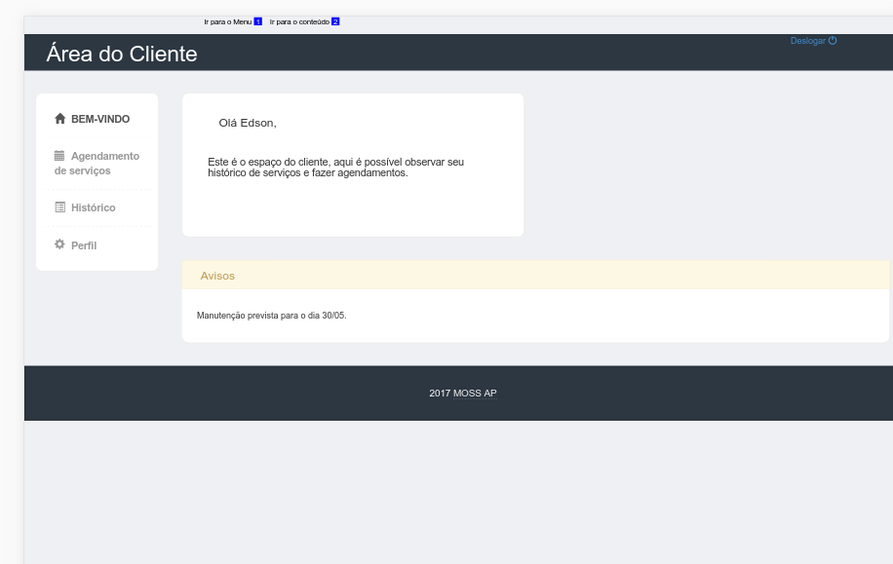
col-lg

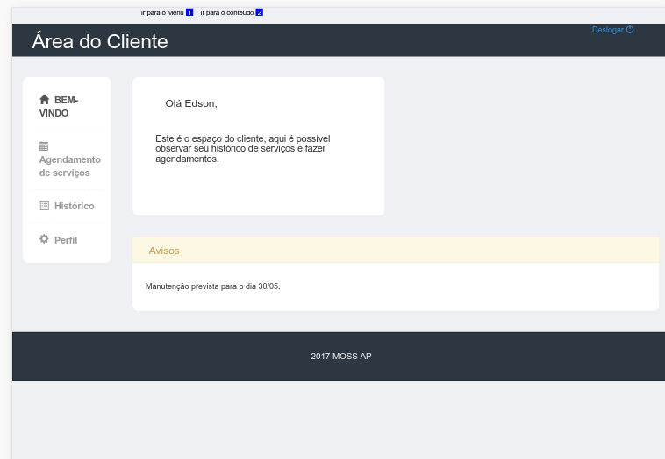col-md

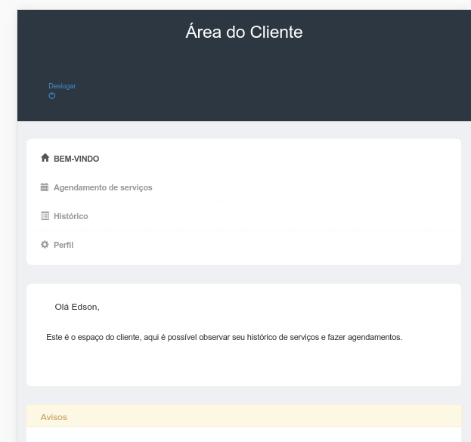col-sm
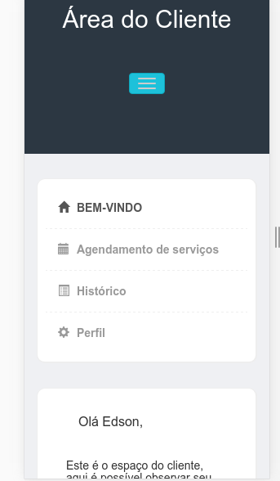
col-xs

Página agenda: Esta é a segunda página da área do cliente, ela utiliza um plugin chamado de fullcalendar, este é um calendário dinâmico usado para incluir lembretes, que servem como
agendamento de horários nesta aplicação. O plugin usa como base o jquery e algumas formatações do bootstrap. As validações das datas livres e busca no banco são realizadas via ajax. Os campos do calendário são editais via alert do javascript.

Os componentes usados na página anterior valem aqui também, tais como ícones, menu, painel, etc. Assim como os itens de acessiblidade.
Tamanhos de tela:

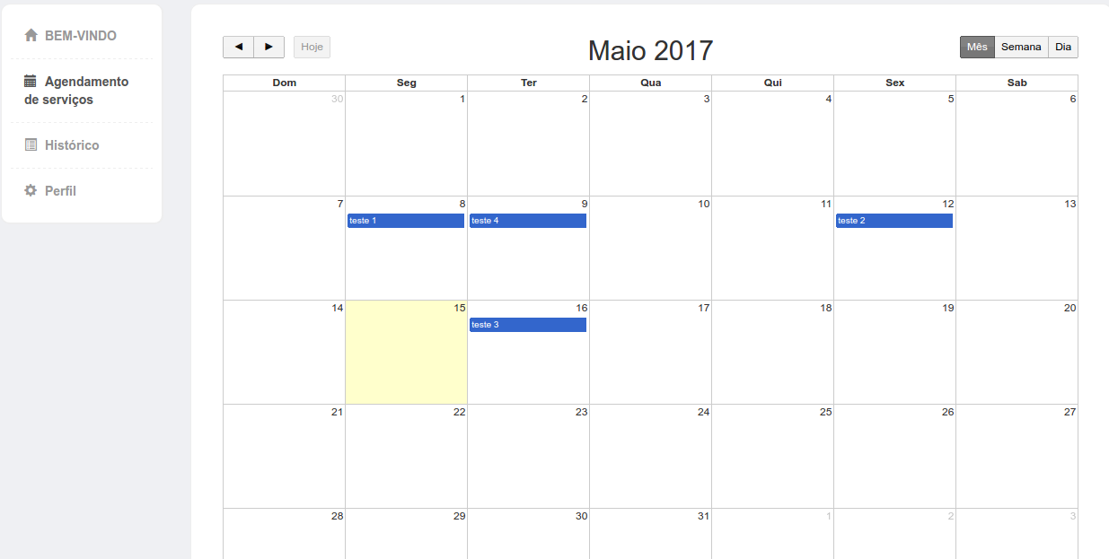
col-lg

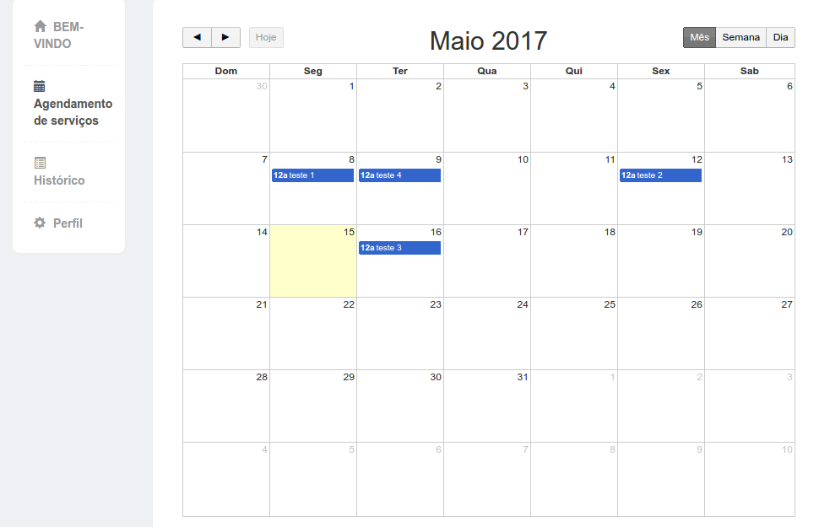
col-md

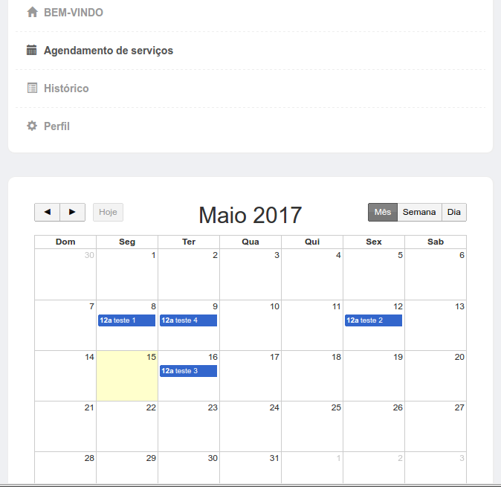
col-sm

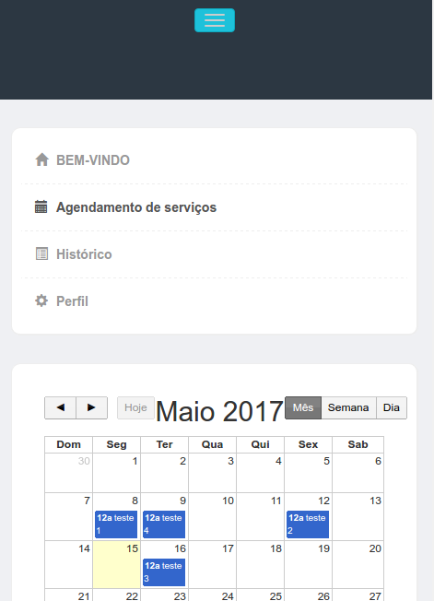
col-xs

Página historico: Tabela responsiva que armazena o histórico de serviços na loja, a última coluna representa o status do serviço, isto é, se foi finalizado ou não. Neste caso, cada linha possui uma cor para resposta sim, e outra para o não.

Os componentes bootstrap utilizados são os mesmos que nas outras páginas, exceto pela tabela que usa a classe ‘table-responsive’. As situações de acessibilidade vale aqui também.

Tamanhos de tela: lg e md são muito semelhantes.

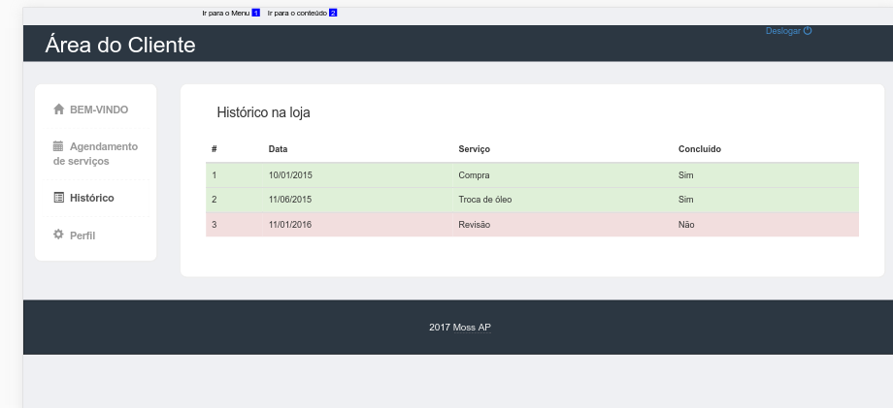
col-lg / col-md

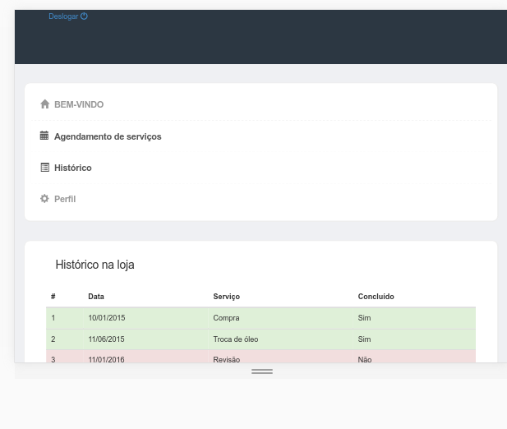
col-sm
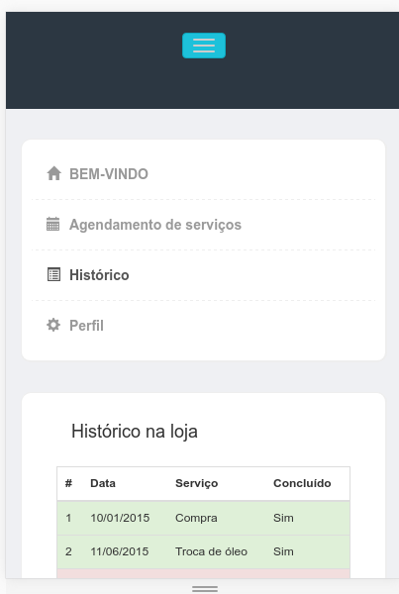col-xs

Página perfil : Descreve as informações pessoais em um formulário. Assim, é possível editar caso o usuário desejar, porém apenas algumas estão disponíveis para edição, as demais estão desativadas.
Ao editar uma informação, a mesma é validada no servidor via ajax, e então é retornado um feedback para o usuário confirmando a edição. As mesmas regras e definições que estão no arquivo cadastro.html valem aqui, uma vez que partem do mesmo formulário

Tamanhos de tela: Novamente, lg e md são muito semelhantes.

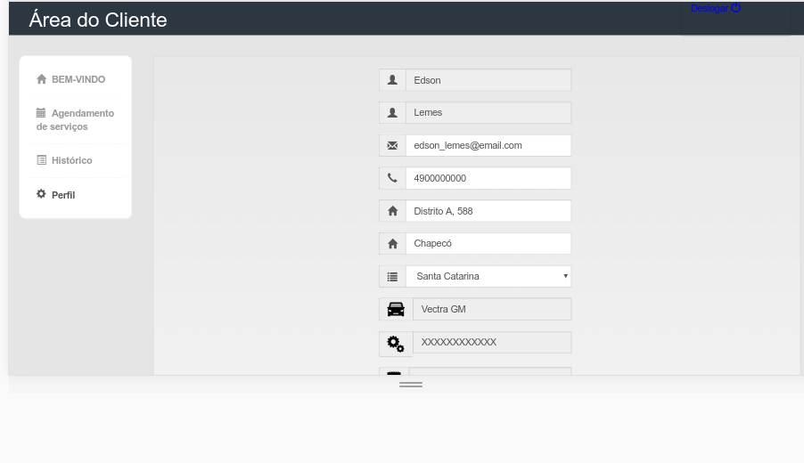
col-lg

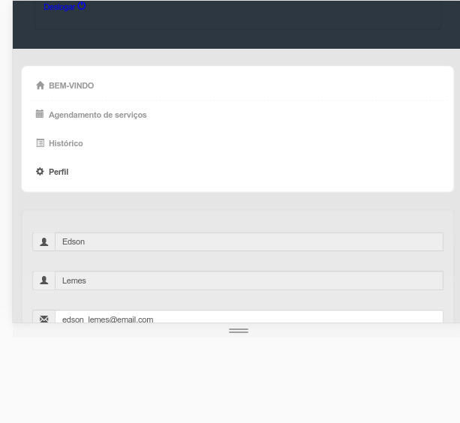
col-sm

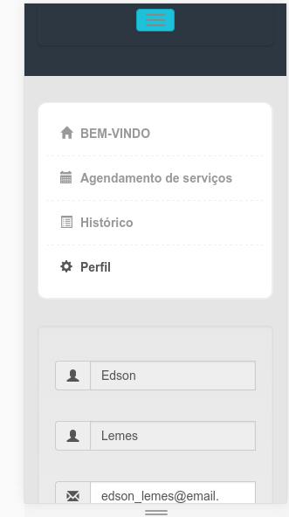
col-xs

Links: Locais de onde foram retirados os templates e os plugins utilizados nesta aplicação.

Bootstrap Admin Thema : https://github.com/VinceG/Bootstrap-Admin-Theme .

Xeon Template: https://shapebootstrap.net/item/1524966-xeon-best-onepage-site-template .

Plugin usado na validação de formulários:
http://cdnjs.cloudflare.com/ajax/libs/jquery.bootstrapvalidator/0.5.0/css/bootstrapValidator.min.css,
http://cdnjs.cloudflare.com/ajax/libs/jquery.bootstrapvalidator/0.4.5/css/bootstrapValidator.min.js

Plugin usado para verificar força de senha:
https://plugins.jquery.com/pStrength/

Plugin usado para gerar o calendário dinâmico :
https://fullcalendar.io/download/

